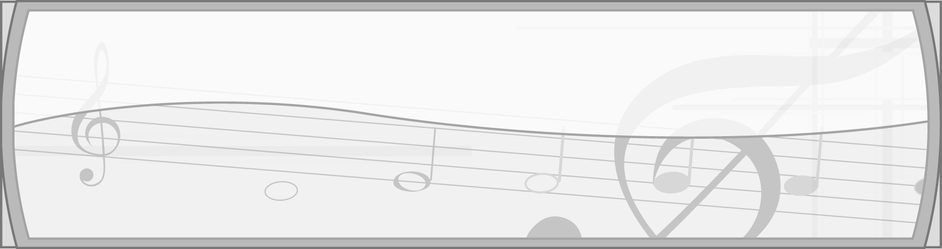
หน่วยการเรียนรู้ที่ 3

การขับร้อง

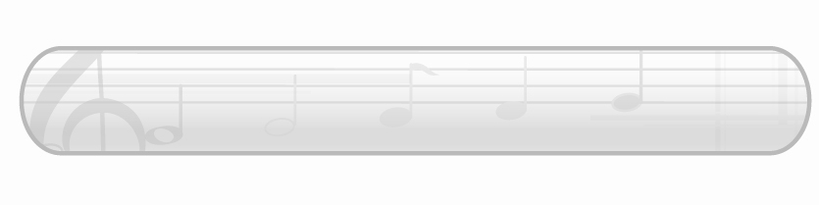
เวลา 4 ชั่วโมง

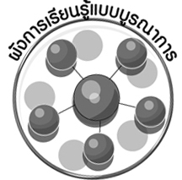
ผังการเรียนรู้แบบบูรณาการ

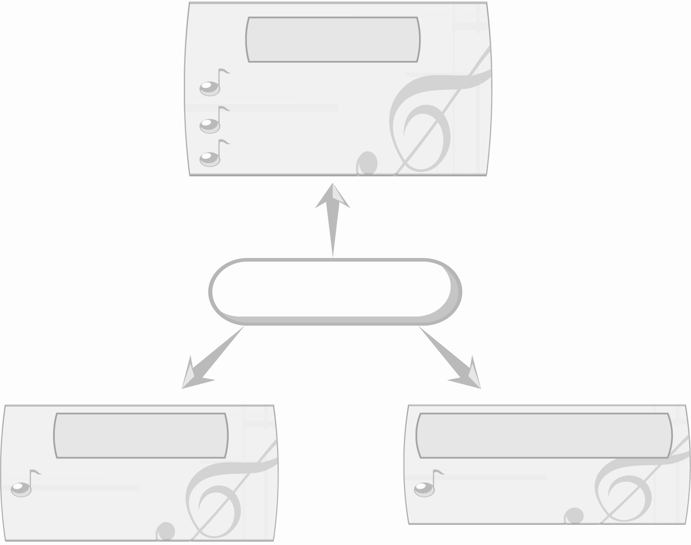
ภาษาไทย

การพูดแสดงความคิดเห็น
การอ่านแถบประโยค
การอ่านเนื้อร้องของเพลง

การขับร้อง

สุขศึกษาและพลศึกษา
การงานอาชีพและเทคโนโลยี

เกมถูกหรือผิด
การจัดป้ายนิเทศ

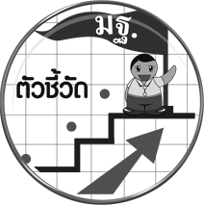
ตัวชี้วัด

 ร้องเพลงง่าย ๆ ที่เหมาะสมกับวัย (ศ 2.1 ป.2/4)

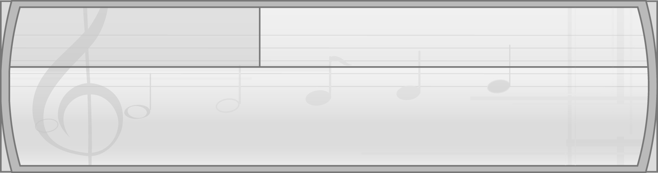
หน่วยการเรียนรู้ที่ 3 การขับร้อง

แผนการจัดการเรียนรู้ที่ 8 การขับร้อง : เพลงออกกำลัง

ชั้นประถมศึกษาปีที่ 2 เวลา 1 ชั่วโมง

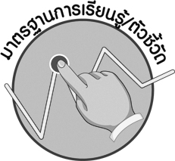
มาตรฐานการเรียนรู้/ตัวชี้วัด

มาตรฐานการเรียนรู้
ศ 2.1 เข้าใจและแสดงออกทางดนตรีอย่างสร้างสรรค์ วิเคราะห์ วิพากษ์วิจารณ์คุณค่าดนตรี ถ่ายทอดความรู้สึก ความคิดต่อดนตรีอย่างอิสระ ชื่นชม และประยุกต์ใช้ในชีวิตประจำวัน
ตัวชี้วัด
ศ 2.1 ป.2/4 ร้องเพลงง่าย ๆ ที่เหมาะสมกับวัย

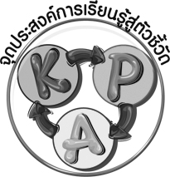
จุดประสงค์การเรียนรู้สู่ตัวชี้วัด

1. อธิบายหลักการร้องเพลงให้ไพเราะและถูกต้อง (K)
2. ร้องเพลงได้ถูกต้องตามจังหวะและทำนองเพลง (P)
3. ชื่นชมการร้องเพลงที่มีความไพเราะน่าฟัง (A)


สาระสำคัญ

การร้องเพลงที่ถูกต้อง ต้องร้องตามจังหวะและทำนองเพลง เราสามารถฝึกร้องเพลงโดยฝึกอ่าน เนื้อร้องให้ถูกต้อง แบ่งวรรคตอนตามจังหวะและทำนองเพลง นอกจากนี้ควรแสดงอารมณ์และสีหน้าท่าทางให้เหมาะสมกับเนื้อหาของเพลงจะทำให้เพลงที่ขับร้องมีความไพเราะน่าฟัง

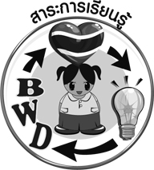
สาระการเรียนรู้

การขับร้อง : เพลงออกกำลัง


คุณลักษณะอันพึงประสงค์

ใฝ่เรียนรู้
ตัวชี้วัดที่ 4.1 ตั้งใจ เพียรพยายามในการเรียนและเข้าร่วมกิจกรรมการเรียนรู้

สมรรถนะสำคัญของผู้เรียน

ความสามารถในการคิด

ชิ้นงานหรือภาระงาน (หลักฐาน ร่องรอยแสดงความรู้)

 แผนภาพความคิดเกี่ยวกับหลักการร้องเพลงให้ไพเราะและถูกต้อง
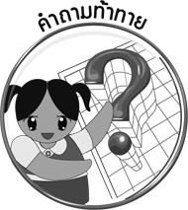
คำถามท้าทาย

การแสดงท่าทางประกอบการร้องเพลงออกกำลังมีผลดีต่อนักเรียนอย่างไร

การจัดกิจกรรมการเรียนรู้

1. ให้นักเรียนร่วมกันร้องเพลงช้างพร้อมทั้งปรบมือประกอบจังหวะ แล้วครูใช้คำถามเพื่อให้นักเรียนร่วมกันแสดงความคิดเห็น ดังนี้
นักเรียนร้องเพลงช้างได้ถูกต้องตามจังหวะและทำนองเพลงหรือไม่ (ถูกต้อง/ไม่ถูกต้อง)
นักเรียนรู้สึกอย่างไรต่อการร้องเพลงช้างของตนเอง (ตัวอย่างคำตอบ พอใจ)
นักเรียนมีแนวทางในการฝึกร้องเพลงช้างให้ถูกต้องอย่างไร (ตัวอย่างคำตอบ ฝึกอ่าน เนื้อร้องให้ถูกต้องและการฝึกร้องเพลงช้างอยู่เสมอ)
2. ครูและนักเรียนร่วมกันแสดงความคิดเห็นเกี่ยวกับเพลงที่นักเรียนชอบร้องและหลักการขับร้องเพลงให้ถูกต้องและไพเราะของนักเรียน โดยครูใช้คำถาม ดังนี้
นักเรียนชอบร้องเพลงอะไร (ตัวอย่างคำตอบ เพลงแมงมุมลาย)
เพลงที่นักเรียนชอบร้องมีจังหวะช้าหรือเร็ว (ตัวอย่างคำตอบ ช้า)
นักเรียนมีหลักในการร้องเพลงนี้อย่างไร (ตัวอย่างคำตอบ ฝึกอ่านเนื้อร้องจนถูกต้อง แล้วเคาะจังหวะประกอบการร้องเพลง)
จากนั้นครูอธิบายเกี่ยวกับหลักการขับร้องเพลงให้ไพเราะและถูกต้อง ให้นักเรียนฟังและนำข้อมูลดังกล่าวมาสรุปเป็นแผนภาพบนกระดานดังตัวอย่างต่อไปนี้
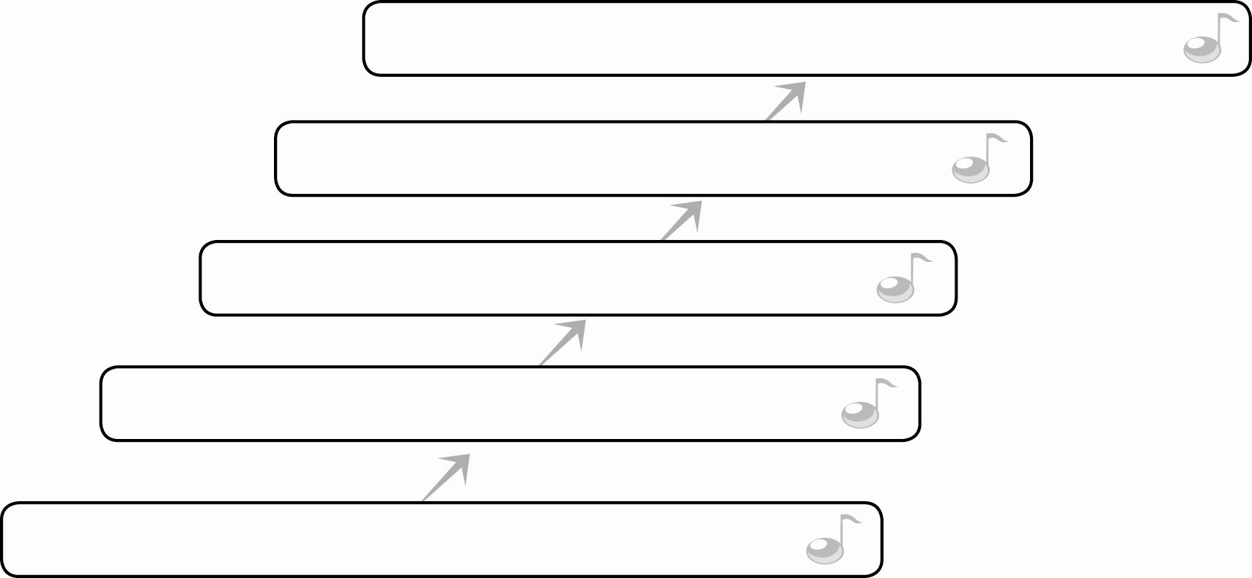
4. ฝึกร้องเพลงให้ถูกต้องตามเนื้อร้องและจังหวะ
3. ฝึกอ่านเนื้อร้องตามทำนองเพลง
2. ฝึกอ่านเนื้อร้องตามวรรคตอนของจังหวะเพลง
1. ฝึกอ่านเนื้อร้องตามลักษณะคำประพันธ์ให้ถูกต้องชัดเจน
5. แสดงอารมณ์และสีหน้าท่าทางให้เหมาะสมกับเนื้อหาของเพลง

หลักการขับร้องเพลงให้ไพเราะและถูกต้อง

3. ครูนำแผนภูมิเพลงออกกำลังมาติดไว้บนกระดานดังตัวอย่างต่อไปนี้

แผนภูมิเพลงออกกำลัง
ออกกำลังด้วยการร้องรำทำเพลง ให้ครื้นเครงเสียงเพลงบรรเลงจับใจ
รำร้องกันไปไม่มีหม่นหมองฤทัย แล้วเราเพลินใจในการร้องรำทำเพลง

จากนั้นครูพานักเรียนฝึกการร้องเพลงออกกำลังตามหลักการขับร้องเพลงให้ไพเราะและถูกต้องในแผนภาพจนทุกคนสามารถขับร้องได้ถูกต้องพร้อมเพรียงกัน
4. ให้นักเรียนแบ่งกลุ่มตามความเหมาะสมแล้วให้แต่ละกลุ่มร่วมกันฝึกขับร้องเพลงออกกำลัง และแสดงท่าทางประกอบเพลงจนทุกคนในกลุ่มสามารถขับร้องและแสดงท่าทางประกอบเพลงได้ถูกต้องสวยงามพร้อมเพรียงกัน จากนั้นครูให้นักเรียนแต่ละกลุ่มออกมาแสดงการขับร้องและแสดงท่าทางประกอบ เพลงออกกำลังให้ครูและเพื่อนกลุ่มอื่น ๆ ดู พร้อมทั้งตรวจสอบความถูกต้องและกล่าวแสดงความชื่นชมการแสดงของแต่ละกลุ่มทีละกลุ่มจนครบทุกกลุ่ม
5. ครูนำแถบประโยคต่อไปนี้มาติดไว้บนกระดาน แล้วพานักเรียนอ่านจำนวน 1 รอบ จากนั้นให้นักเรียนเล่นเกมถูกหรือผิด โดยมีขั้นตอน ดังนี้

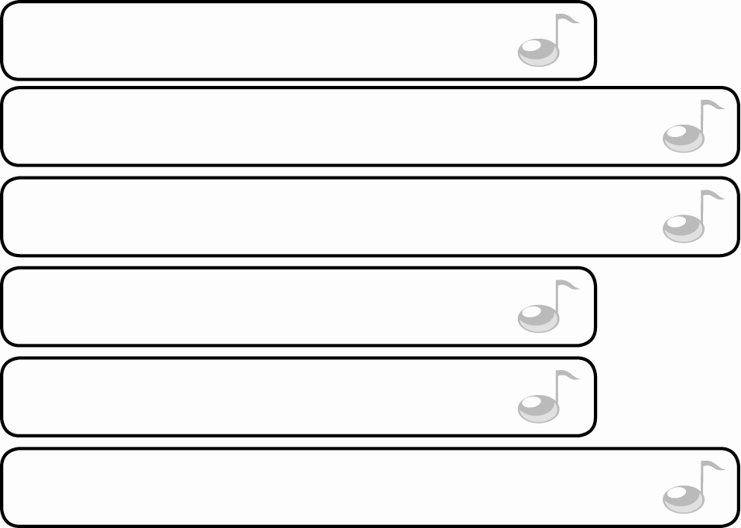
ไม่ต้องออกเสียงควบกล้ำให้ชัดเจน

อ่านเนื้อเพลงตามวรรคตอนของทำนองเพลง
ฝึกออกเสียงพยัญชนะ สระ วรรณยุกต์ให้ชัดเจน

ดูแลตนเองให้มีความสวยงามอยู่เสมอ

เปล่งเสียงคำร้องให้ตรงกับทำนองเพลง

แสดงสีหน้าท่าทางเหมาะสมกับเนื้อหาของเพลง

ครูคว่ำแถบประโยคที่เกี่ยวกับหลักการร้องเพลงให้ไพเราะและถูกต้อง
ให้นักเรียนแบ่งกลุ่มออกเป็น 5 กลุ่มแล้วครูแจกป้ายวงกลม และ ให้กลุ่มละ 1 ชุด


ครูอธิบายวิธีการเล่นเกมถูกหรือผิดให้นักเรียนฟังว่า “ครูจะพลิกแถบประโยคขึ้นมา แล้วอ่าน 1 รอบให้แต่ละกลุ่มยกเครื่องหมาย  ถ้าแถบประโยคดังกล่าวเป็นหลักการร้องเพลง
ให้ไพเราะและถูกต้องและยกเครื่องหมาย  ถ้าแถบประโยคดังกล่าวไม่ใช่หลักการร้องเพลงให้ไพเราะและถูกต้อง กลุ่มใดตอบถูกได้ 1 คะแนน กลุ่มใดมีคะแนนมากที่สุดเป็นฝ่ายชนะ” จากนั้นครูดำเนินการเล่นเกมตามขั้นตอนดังกล่าวและนำประโยคที่เป็นหลักการร้องเพลงให้ไพเราะและถูกต้องมาสรุปเป็นแผนภาพบนกระดานให้นักเรียนดู
6. ให้นักเรียนและครูร่วมกันสรุปความรู้ ดังนี้
การร้องเพลงที่ถูกต้องตามจังหวะและทำนองเพลง มีการออกเสียงชัดเจน แสดงสีหน้า
และท่าทางได้เหมาะสมกับเนื้อร้องของเพลงจะทำให้เพลงที่ขับร้องมีความไพเราะน่าฟังมากขึ้น
7. ให้นักเรียนร่วมกันแสดงความคิดเห็น โดยครูใช้คำถามท้าทาย ดังนี้
การแสดงท่าทางประกอบการร้องเพลงออกกำลังมีผลดีต่อนักเรียนอย่างไร


การจัดบรรยากาศเชิงบวก

1. ให้นักเรียนร่วมกันแสดงความคิดเห็นเกี่ยวกับหลักการขับร้องเพลงให้ไพเราะและถูกต้องอย่างอิสระ
2. ให้นักเรียนร้องเพลงออกกำลังและแสดงท่าทางประกอบอย่างอิสระ
3. ให้นักเรียนเล่นเกมถูกหรือผิด

สื่อการเรียนรู้

1. เพลงช้าง
2. แผนภูมิเพลงออกกำลัง
3. แถบประโยค
4. เกมถูกหรือผิด

5. ป้ายวงกลม และ


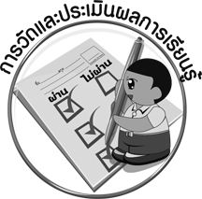
การวัดและประเมินผลการเรียนรู้

1. วิธีการวัดและประเมินผล
1.1 สังเกตพฤติกรรมของนักเรียนในการเข้าร่วมกิจกรรม
1.2 สังเกตพฤติกรรมของนักเรียนในการเข้าร่วมกิจกรรมกลุ่ม
2. เครื่องมือ
2.1 แบบสังเกตพฤติกรรมการเข้าร่วมกิจกรรม
2.2 แบบสังเกตพฤติกรรมการเข้าร่วมกิจกรรมกลุ่ม
3. เกณฑ์การประเมิน
3.1 การประเมินพฤติกรรมการเข้าร่วมกิจกรรม
ผ่านตั้งแต่ 2 รายการ ถือว่า ผ่าน
ผ่าน 1 รายการ ถือว่า ไม่ผ่าน
3.2 การประเมินพฤติกรรมการเข้าร่วมกิจกรรมกลุ่ม
คะแนน 9-10 ระดับ ดีมาก
คะแนน 7-8 ระดับ ดี
คะแนน 5-6 ระดับ พอใช้
คะแนน 0-4 ระดับ ควรปรับปรุง


ข้อเสนอแนะของผู้บริหารสถานศึกษา

________________________________________________________________________________________________________________________________________________________________________________________________________________________________________________________________________________________________________________________________________________________________________________________________________________________________________________________________________________________________________________________________________________________________________________________________________________________________________________________________________________________________________________________________________________________________________________________________________________________________________________________________________________________________________________________________________________________________________________________________________________________________________________________________________________________________________________________________________________________________________________________________________________________________________________________________________________________________________________________________________________________________________________________________________________________________________________________________________________________________________________________________________________________________________________________________________________________________________________________________________________________________________________________________________________________________________________________________________________________________________________________________________________________________________________________________________________________________________________________________________________
________________________________________________________________________________________________________________________________________________________________________________________________________________________________________________________________________________________________________________________________________________________________________________________________________________________________________________________

ลงชื่อ__________________ (ผู้บริหารสถานศึกษา)
(__________________)
_____/_____/_____
บันทึกหลังการสอน

ผลการจัดการเรียนการสอน
________________________________________________________________________________________________________________________________________________________________________________________________________________________________________________________________________________________________________________________________________________________________________________________________________________________________________________________
________________________________________________________________________________________

ปัญหา/อุปสรรค
________________________________________________________________________________________________________________________________________________________________________________________________________________________________________________________________________________________________________________________________________________________________________________________________________________________________________________________________________________________________________________________________________________

แนวทางแก้ไข
________________________________________________________________________________________________________________________________________________________________________________________________________________________________________________________________________________________________________________________________________________________________________________________________________________________________________________________________________________________________________________________________________________

ลงชื่อ__________________ (ผู้บันทึก)
(__________________)
_____/_____/_____

